甲、

一、跟之前的作業方式一樣，使用eclipse連上我們的GDB。

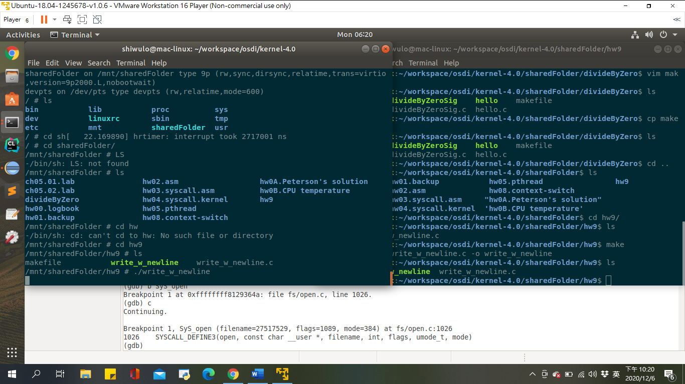

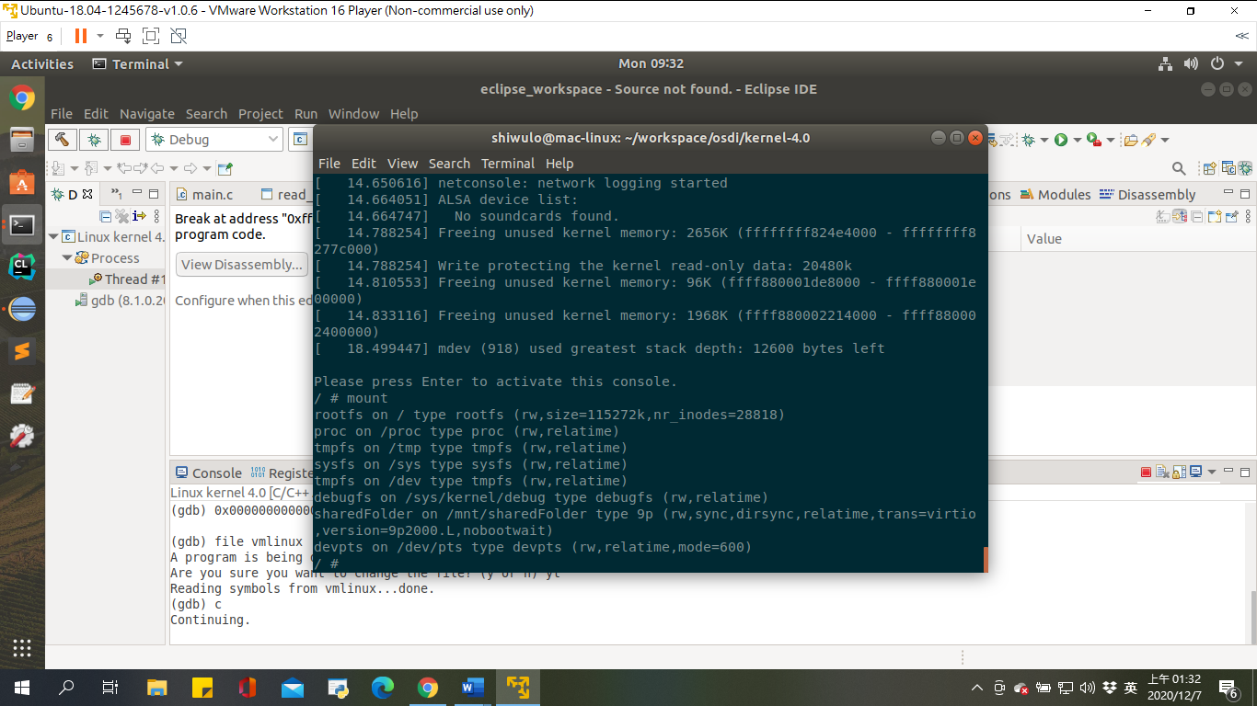

二、先將中斷點設在b SyS_open、b SyS_write，執行預先寫好編譯好的write_w_newline。

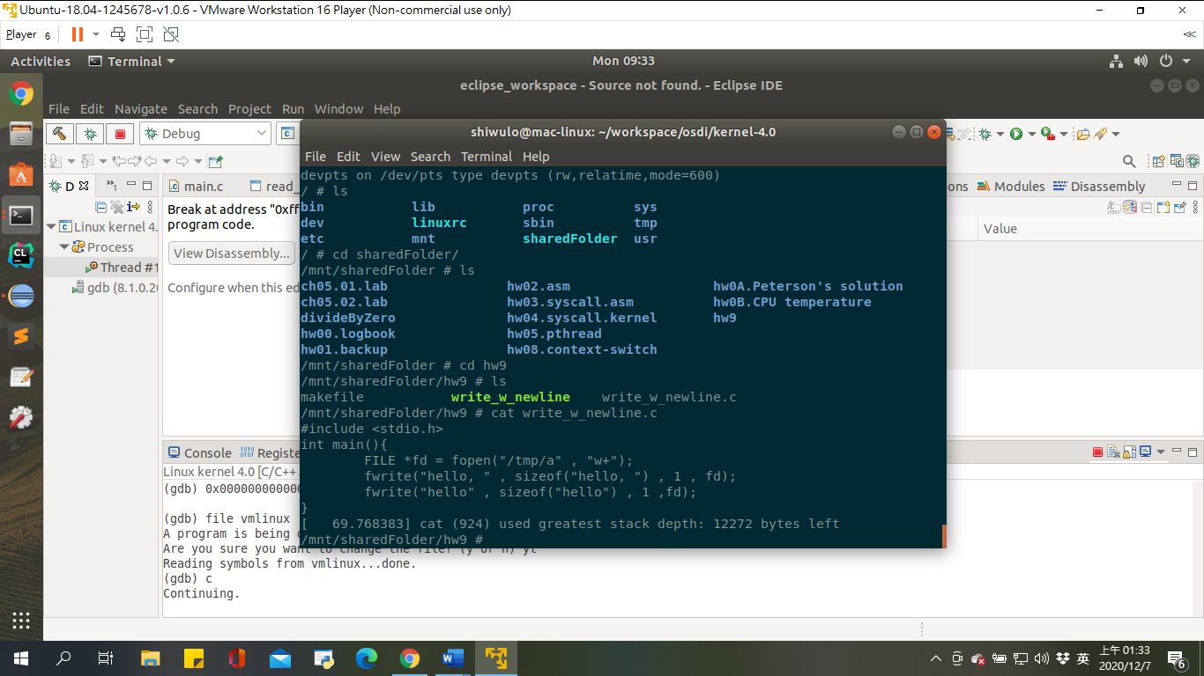

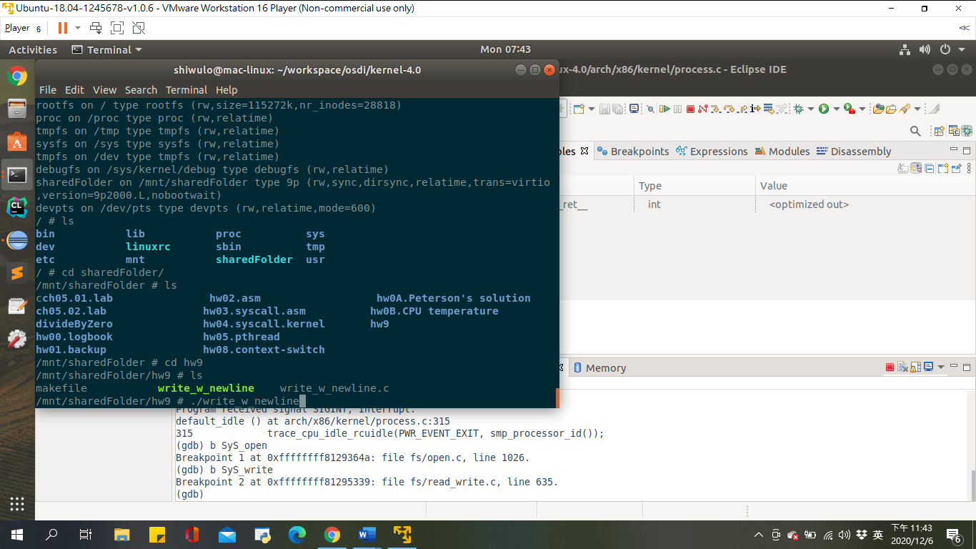

乙、

1. fdget_pos:將整數轉換成一個存取成一個對應的物件

2. vfs_write:讓FILE找到相對應的inode，並寫入定義的write中。

3. File_start_write:與file_end_write合起來就是__vfs_write

4. file_pos_write:將pos寫入FILE裡面

5. fdput_pos:印出結果

丙、

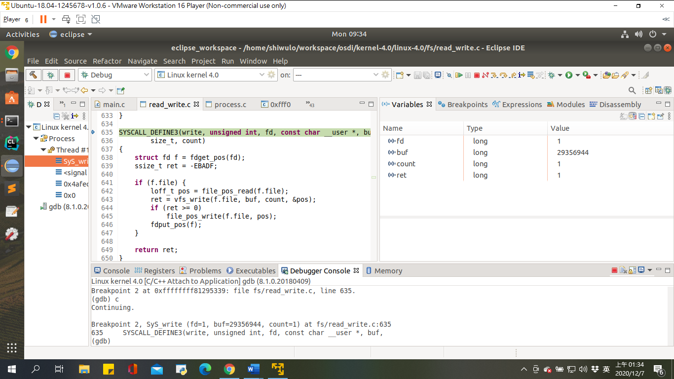

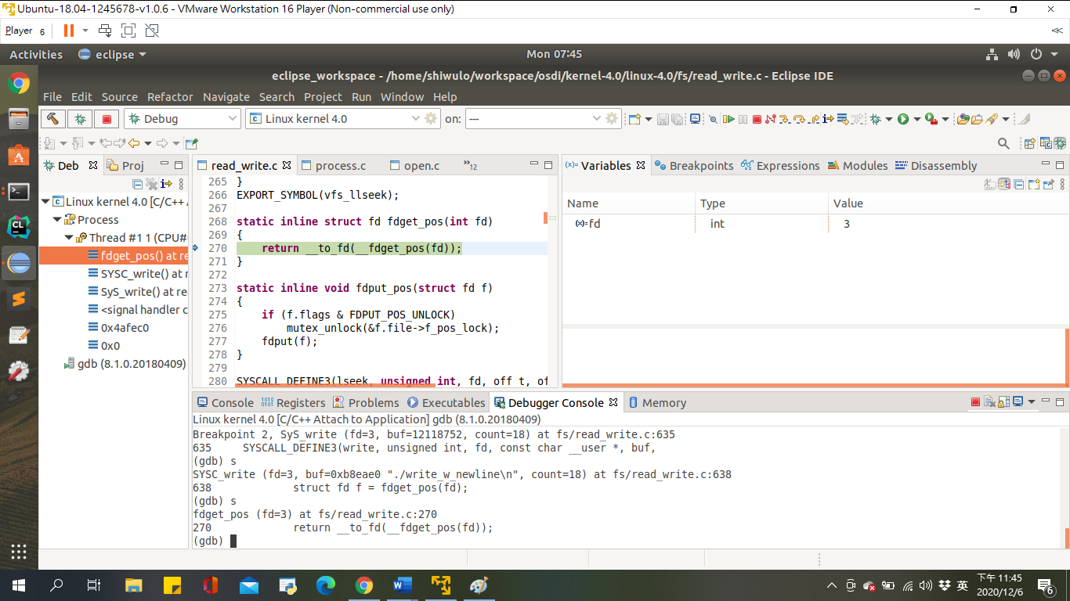

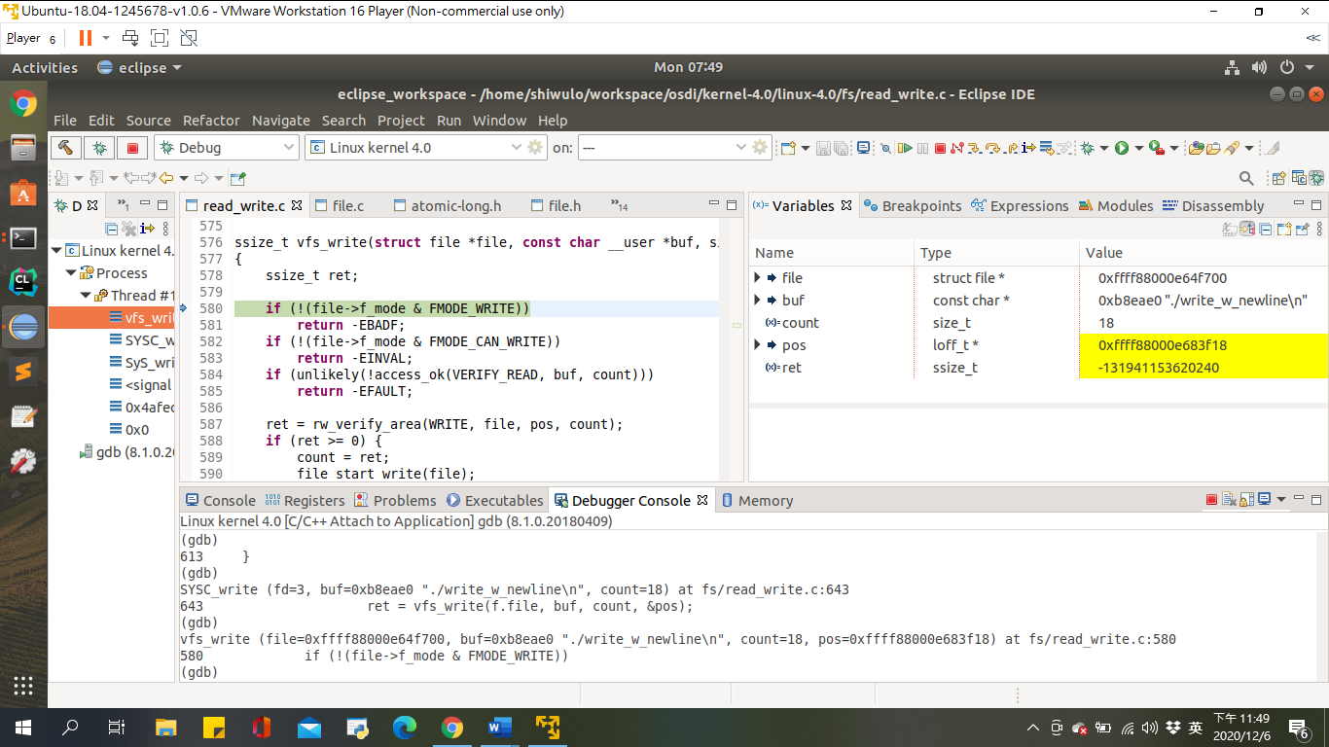

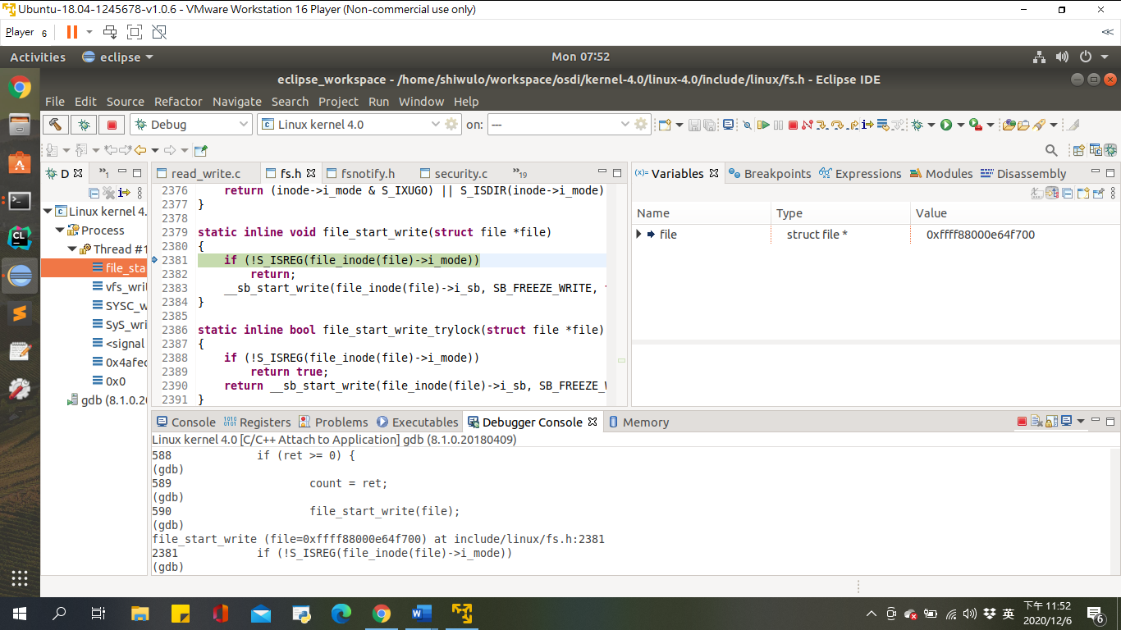

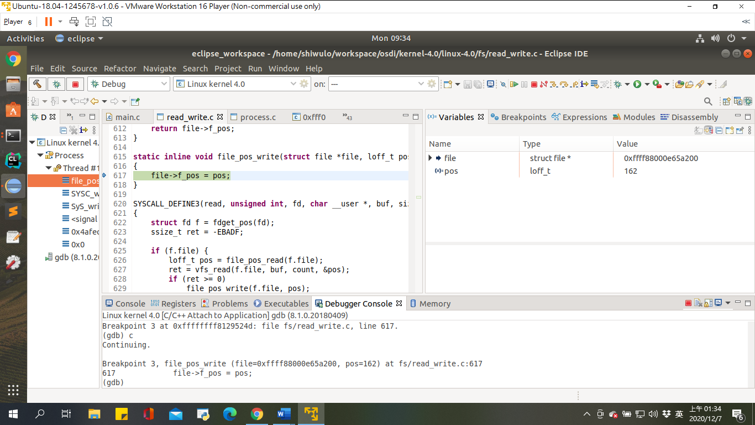

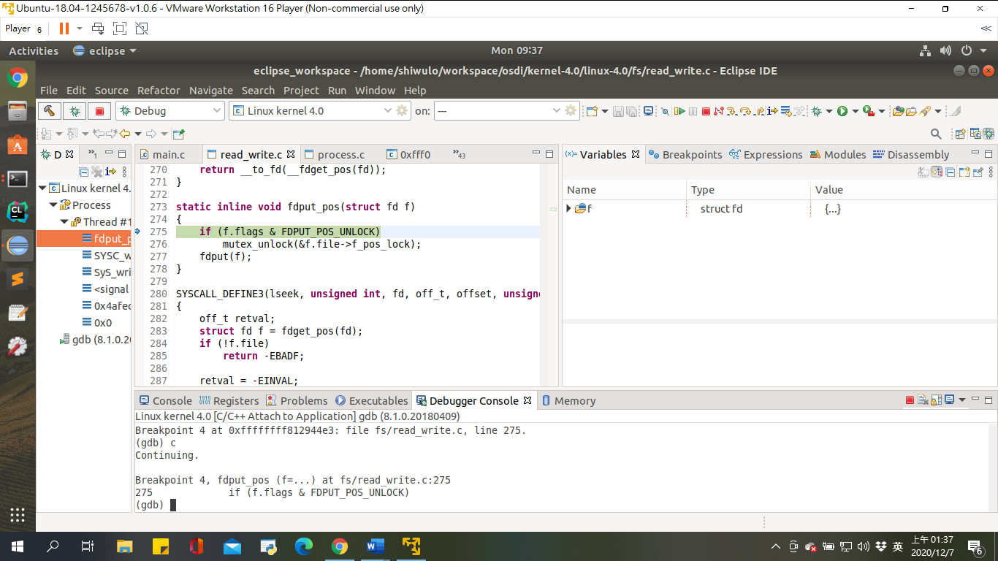

丁、應該在第二次進入SYSCALL_DEFINE3(write, **unsigned** **int**, fd, **const** **char** __user *, buf,size_t, count)，就進行寫入的動作。第一次write以及第一次open的時候，fd仍為1，直到第二次進入時，才發現他的值更動為3，由此可知當時才為真正SyS_write找到對應的實現點。

